A. Kelas Hydrozoa
Hydrozoa hidupnya ada yang soliter (terpisah) dan ada yang berkoloni (berkelompok). Hydrozoa yang soliter mempunyai bentuk polip, sedangkan yang berkoloni dengan bentuk polip dominan dan beberapa jenis membentuk medusa. Contoh Hydra dan Obellia.
1. Hydra
Bentuk tubuh Hydra seperti polip, hidup di air tawar. Ukuran tubuh Hydra antara 10 mm – 30 mm. Makanannya berupa tumbuhan kecil dan Crustacea rendah. Bagian tubuh sebelah bawah tertutup membentuk kaki, gunanya untuk melekat pada obyek dan untuk bergerak. Pada ujung yang berlawanan terdapat mulut yang dikelilingi oleh hypostome dan di sekelilingnya terdapat 6 – 10 buah tentakel. Tentakel berfungsi sebagai alat untuk menangkap makanan. Selanjutnya makanan dicernakan di dalam rongga gastrovaskuler.
Perkembangan Hydra terjadi secara aseksual dan seksual. Perkembangbiakan secara aseksual terjadi melalui pembentukan tunas/budding, kira-kira pada bagian samping tengah dinding tubuh Hydra. Tunas telah memiliki epidermis, mesoglea dan rongga gastrovaskuler. Tunas tersebut terus membesar dan akhirnya melepaskan diri dari tubuh induknya untuk menjadi individu baru.
Perkembangbiakan secara seksual terjadi melalui peleburan sel telur (dari ovarium) dengan sperma (dari testis). Hasil peleburan membentuk zigot yang akan berkembang sampai stadium gastrula. Kemudian embrio ini akan berkembang membentuk kista dengan dinding dari zat tanduk. Kista ini dapat berenang bebas dan di tempat yang sesuai akan melekat pada obyek di dasar perairan. Kemudian bila keadaan lingkungan membaik, inti kista pecah dan embrio tumbuh menjadi Hydra baru.
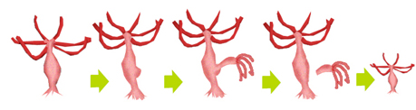
Gambar 6. Bagan perkembangbiakan seksual Hydra
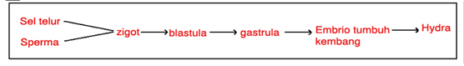
Gambar 7. Bagan perkembangbiakan seksual Hydra
2. Obelia
Obelia hidup berkoloni di laut dangkal sebagai polip di batu karang atau berenang di air sebagai medusa. Polip pada Obelia dibedakan menjadi 2 jenis polip pada cabang-cabang yang tegak, yaitu :
a. | Hydrant, yaitu polip yang bertugas mengambil dan mencernakan makanan.
b. | Gonangium, yaitu polip yang bertugas melakukan perkembangbiakan aseksual, menghasilkan Obelia dalam bentuk medusa.
Bagaimana perkembangbiakan Obelia? Perkembangbiakan Obelia mengalami pergiliran keturunan (metagenesis) antara keturunan seksual dengan keturunan aseksual.
Perkembangbiakan secara aseksual dilakukan oleh gonangium. Pada gonangium terbentuk tunas, kemudian setelah matang tunas memisahkan diri dari induknya dan berkembang menjadi medusa muda yang dapat berenang bebas. Selanjutnya medusa muda berkembang menjadi medusa dewasa.
Perkembangbikan seksual terjadi pada medusa dewasa. Hewan Obelia mempunyai dua alat kelamin (hermaprodit). Medusa dewasa akan menghasilkan sel telur / ovum dan sperma. Pembuahan ovum oleh sperma terjadi di luar tubuh (eskternal) dan membentuk zigot. Zigot akan berkembang menjadi larva bersilia disebut planula. Pada tempat yang sesuai planula akan merekatkan diri menjadi polip muda, lalu polip dewasa., kemudian tumbuh menjadi hewan Obelia. Selanjutnya, Obelia memulai melakukan pembiakan aseksual dengan pembentukan tunas/budding, sehingga membentuk koloni Obelia yang baru.
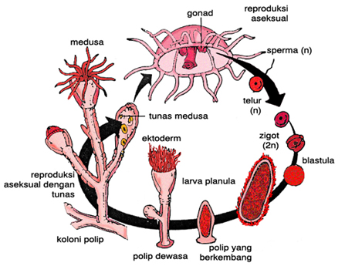
Gambar 9. Daur hidup Obellia

